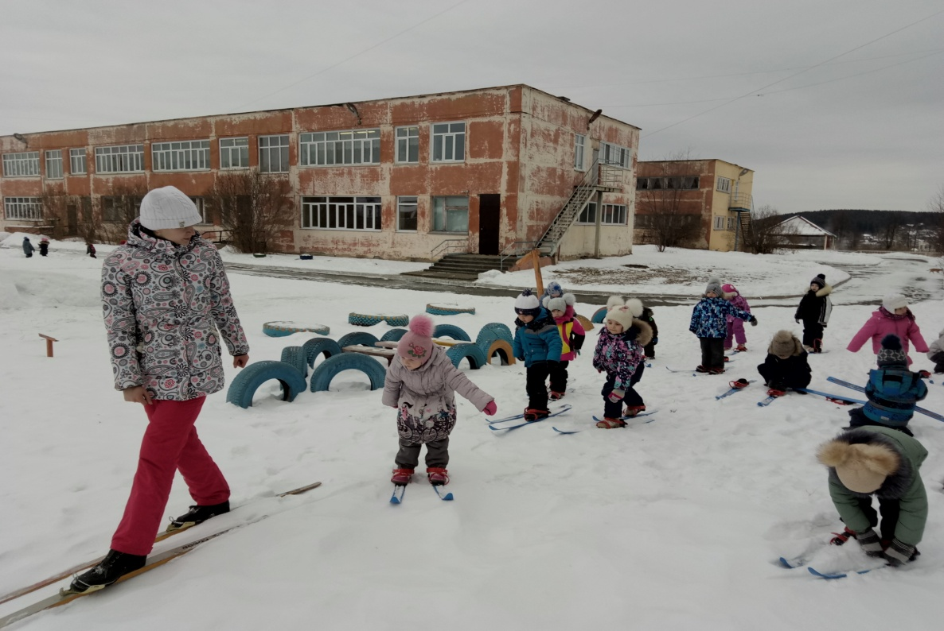

В зимний день мы не скучаем:
Быстро лыжи надеваем,
В руки палки мы берем,
И родителей зовем,
В детский сад на лыжах, кататься идем!

С 1 по 10 февраля в МБДОУ детском саду «Золотой петушок» проходила Лыжня России 2018 участие принимали дети 4- 7 лет.
Лыжи - один из самых доступных спортивных зимних увлечений. Ходьба на лыжах укрепляет физическое здоровье детей, является отличным закаливающим средством, способствует развития быстроты, выносливости, координации укрепления опорно-двигательного аппарата, а влияние свежего воздуха особенно благотворно для деятельности органов дыхания. Лыжные прогулки всей семьей – это копилка совместных радостей, воспоминаний, впечатлений.
Ребята очень старались познать азы лыжного спорта, пытались самостоятельно завязать лыжные ботинки, управляться с лыжными палками, координировать действия на лыжах.
Все оставались довольными розовощекие, с восторженными откликами возвращались в детский сад, чтобы через несколько дней снова заняться уже полюбившимся видом спорта!

